1.

melléklet a 1/2020. (I.30.) önkormányzati rendelethez

Balatonalmádi Város Önkormányzata jelképeinek színes grafikája

- 1.
Balatonalmádi város címerének színes grafikája:

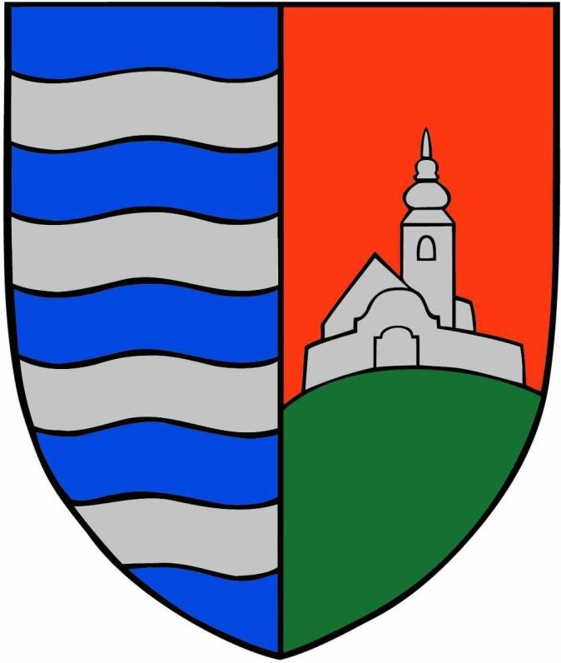

2. Balatonalmádi város zászlójának színes grafikája:

